Sternzeichen und ihre Eigenschaften.
Suchen Sie Ihr Sternzeichen und überlegen Sie, ob die genannten Eigenschaften auf Sie zutreffen! Suchen Sie unbekannte Wörter im Wörterbuch. Sprechen Sie dann mit Ihrem Partner/Ihrer Partnerin.
Wassermann 21. Januar – 18. Februar
Wassermänner sind sehr gesellig. Sie fühlen sich sehr wohl, wenn sie einen kreativen Beruf ausüben können. Manchmal werden sie stur, wenn etwas nicht nach ihrem Plan verläuft.
 Fische 19. Februar – 20. März
Fische sind sehr kreative und hilfsbereite Menschen. Sie sind phantasievoll und freundlich. Sie sind aber oft nicht sehr ehrgeizig und geben manchmal zu früh auf.
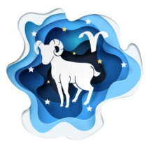 Widder 21. März – 20. April
Widder sind selbstbewusst und ehrgeizig. Sie sind sportlich und sie lieben die Natur. Wenn ein Widder schlecht gelaunt ist, kann er aggressiv und streitlustig werden.
 Stier 21. April – 21. Mai
Stiere sind verlässliche Menschen. Mit viel Ausdauer und Geduld verfolgen sie ihre Ziele. Ein Stier liebt heiße Diskussionen und vertritt seine Meinung oft sehr laut. Achtung, ein Stier kann sehr eifersüchtig sein!
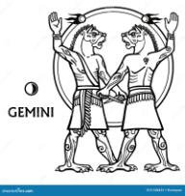 Zwillinge 22. Mai – 21. Juni
Zwillinge sind intelligent und wissbegierig. Sie sind gerne unter Leuten und lachen gerne. Wenn sie unter Stress stehen, haben sie meist schwache Nerven.

 Krebs 22. Juni – 22. Juli
Krebse sind gutmütige und hilfsbereite Menschen. Sie sind auch gute Zuhörer und kümmern sich gerne um Familie und Freunde. Wenn sie schlecht aufgelegt sind, werden sie launisch und streitlustig.

Löwe 23. Juli – 23. August
Löwen sind optimistische Personen. Sie sind großzügig und oft auch ehrgeizig. Löwen wirken manchmal arrogant, da sie sich selbst am liebsten reden hören und andere bei einer Diskussion oft nicht zu Wort kommen lassen.
 Jungfrau 24. August – 22. September
Jungfrauen sind ordentlich und haben einen scharfen Verstand. Weil sie perfektionistische Menschen sind, kritisieren sie nicht nur sich selbst, sondern auch andere. Dadurch wirken sie manchmal pessimistisch.
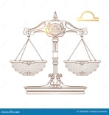 Waage 23. September – 23. Oktober
Waagen sind gerechte Menschen. Sie hören sich bei einem Streit immer beide Seiten an. Sie sind auch sehr freundlich und optimistisch. Sie haben allerdings den Ruf eitel zu sein.

 Skorpion 24. Oktober – 22. November
Ein Skorpion ist ein ehrgeiziger und ehrlicher Mensch. Er wird von seinen Kollegen meist geschätzt. Bei Streitereien kann er allerdings nachtragend sein.

 Schütze 23. November – 21. Dezember
Der Schütze ist ein unternehmungslustiger Mensch. Bei seinen Kollegen ist er meist sehr beliebt. Allerdings kümmert es ihn nicht, was andere über ihn denken. Daher kann er manchmal arrogant wirken.

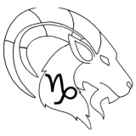 Steinbock 22. Dezember – 20. Januar
Steinböcke sind verlässlich und ehrgeizig. Dadurch kann so mancher Steinbock Karriere machen. Da Steinböcke sehr pflichtbewusst sind, haben sie manchmal zu wenig Zeit für ihre Freunde-

